1. chairside pro更新算法版本并发布正式版提交应用测试及工艺测试
   * 灰度截取
   * 日志关键字
2. chairside 更新算法版本并发布正式版提交应用测试及工艺测试
   * 灰度截取
   * 日志关键字
3. 自动mask手动PI时，圆斑位置图的选择确定及制作生成导入
4. G-G拟合统一使用2次拟合
5. 新版本工艺测试结果数据标准
   * 手动光强核准偏差为±0.1w
   * 自动光强核准电流偏差为4个电流
   * 自动均匀性核准光强极差偏差为±1W
   * 自动均匀性校准光强平均值为±0.5W
6. 使用新版软件全流程跑6-10次（务必记录每次全流程的各个步骤时间点！当复核出现问题时可以提取数据分析），类似下图

* 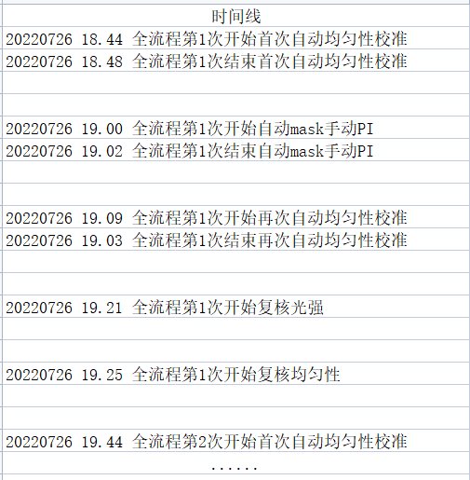

1. 使用较差数据进行工艺测试